
МИНИСТЕРСТВО НАУКИ И ВЫСШЕГО ОБРАЗОВАНИЯ РОССИЙСКОЙ ФЕДЕРАЦИИ
Федеральное государственное бюджетное образовательное учреждение высшего образования
"МИРЭА - Российский технологический университет"
РТУ МИРЭА

Институт информационных технологий (ИТ)
Кафедра цифровой трансформации (ЦТ)

ОТЧЕТ ПО ПРАКТИЧЕСКОЙ РАБОТЕ №4
по дисциплине
«Разработка баз данных»

Выполнил студент группы ИНБО-20-23 |  |  | Школьный И.В.
Проверил доцент |  |  | Исаева М.В.

Москва 2025
ПРАКТИЧЕСКАЯ РАБОТА №4. АНАЛИТИЧЕСКИЕ ЗАПРОСЫ: ОКОННЫЕ ФУНКЦИИ И ПОСТРОЕНИЕ СВОДНЫХ ТАБЛИЦ
Цель работы:
Целью данной практической работы является формирование у студентов углубленных навыков работы со сложными аналитическими запросами в СУБД PostgreSQL.
Постановка задачи:
Для выполнения практической работы необходимо последовательно выполнить четыре задачи, используя собственную базу данных. Все примеры в данном документе основаны на демонстрационной базе данных «Аптека», содержащей таблицы manufacturers (производители), medicines (лекарства) и sales (продажи).
Ваша задача — адаптировать каждую из поставленных задач к логической структуре и предметной области вашей базы данных. Приведенные ниже формулировки и последующие примеры кода служат шаблоном для понимания, какой тип аналитического запроса требуется составить.
Задание №1: использование ранжирующих функций
Для каждой основной «родительской» сущности в вашей БД (например, производитель, категория товара, автор) определить три наиболее значимых по некоторому числовому признаку дочерних сущности (например, три самых дорогих товара, три самые популярные книги по количеству продаж).
В результирующей таблице должны быть указаны идентификатор группы, идентификатор дочерней сущности, её числовой признак и ранг. Для расчёта ранга использовать функцию RANK() или DENSE_RANK().
Задание №2: использование агрегатных оконных функций
Для ключевой сущности, имеющей транзакции по времени (например, товар, услуга), рассчитать нарастающий итог (кумулятивную сумму) по некоторому показателю (например, объем продаж, количество заказов) с разбивкой по временным периодам (месяцам или годам).
Отчёт должен содержать идентификатор сущности (id/название/…), временной период, сумму за период и кумулятивную сумму.
Задание №3: использование функции смещения
Провести сравнительный анализ общих показателей по периодам.
Для каждого периода (например, месяца), начиная со второго, необходимо вывести общий показатель за текущий период и аналогичный показатель за предыдущий период в одной строке. Это позволит наглядно оценить динамику.
Необходимо использовать функцию LAG().
Задание №4: построение сводной таблицы
Создать сводный отчет, который агрегирует некоторый числовой показатель для основной сущности по категориям, представленным в виде столбцов.
Например, показать общую сумму продаж для каждого товара по кварталам года.
Строки в отчете должны представлять основные сущности, а столбцы — категории. Задачу необходимо решить двумя способами:
1. С использованием условной агрегации (комбинация SUM и CASE).
2. С использованием функции crosstab из расширения tablefunc.
Каждый SQL-запрос сопроводить комментарием, объясняющим его назначение и логику работы с учетом специфики вашей базы данных.
ХОД ВЫПОЛНЕНИЯ РАБОТЫ
Введение: от одной таблицы к реляционной модели
Ниже приводятся таблицы, используемые для построения запросов.
Таблица 1. Таблица Бронирование (Booking)
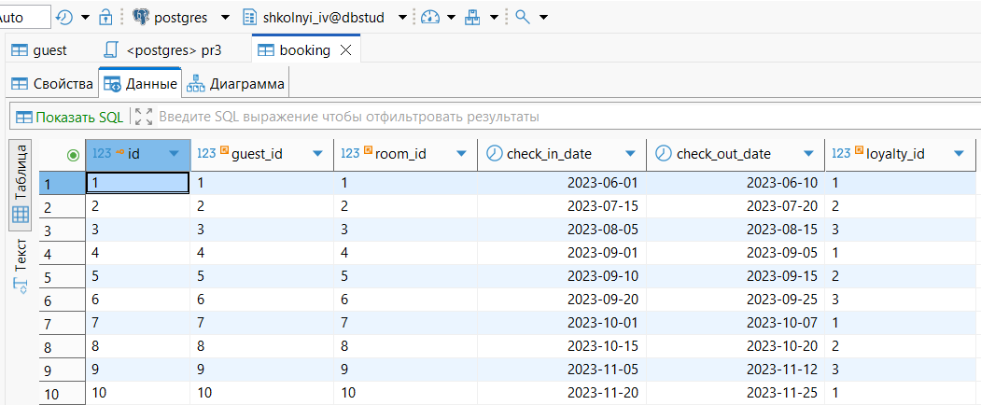
Таблица 2. Таблица Документы о бронировании (Booking_document)
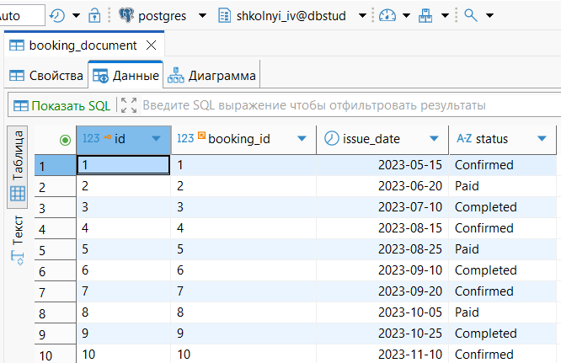
Таблица 3. Таблица Брошюра (Brochure)
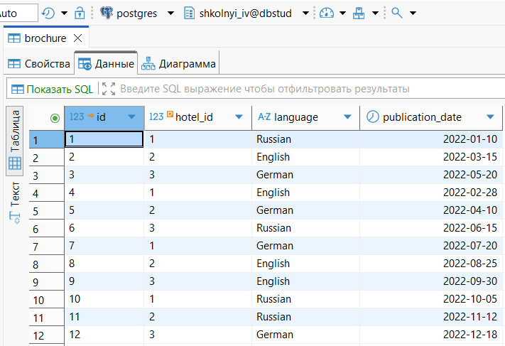
Таблица 4. Таблица Регистрация (Check_in)
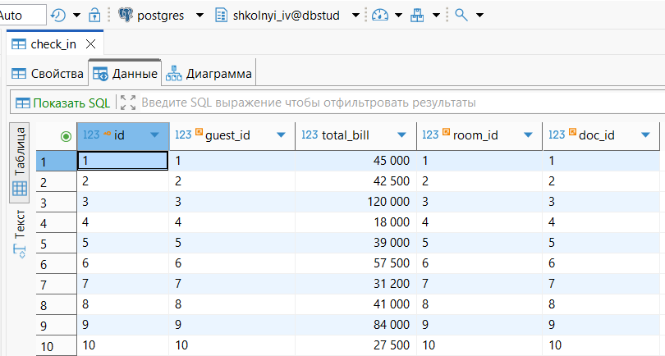
Таблица 5. Таблица Работник (Employee)
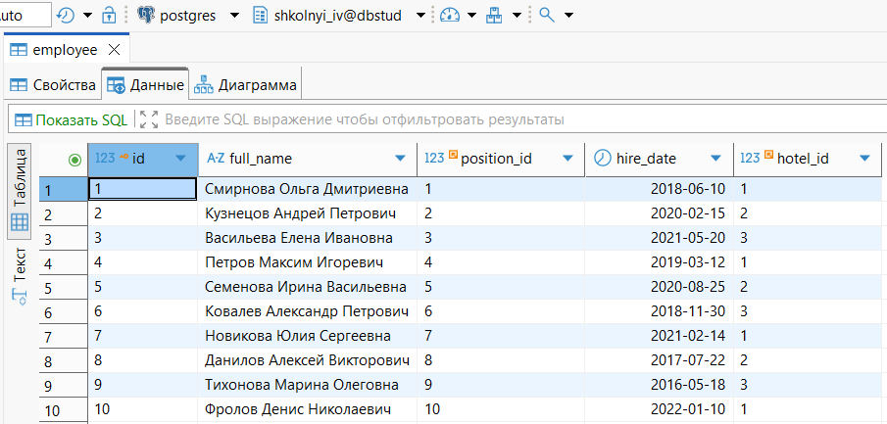
Таблица 6. Таблица Гость (Guest)
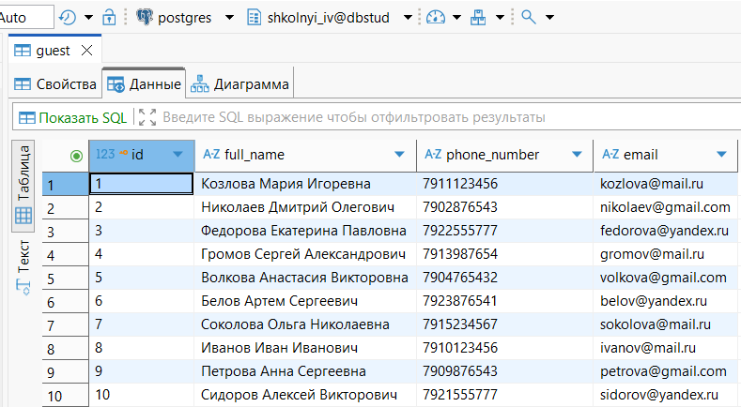
Таблица 7. Таблица Документы гостя (Guest_document)
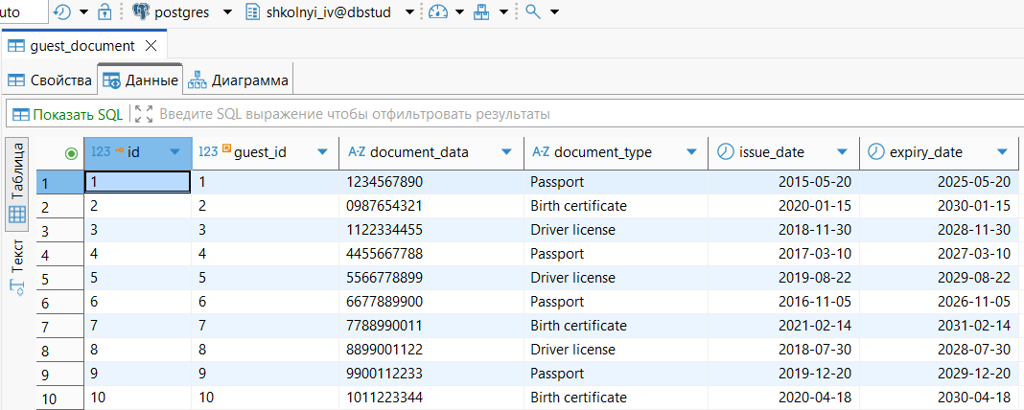
Таблица 8. Таблица Гостиница (Hotel)
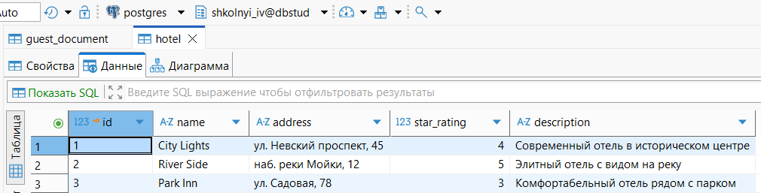
Таблица 9. Таблица Программа лояльности (Loyalty_program)
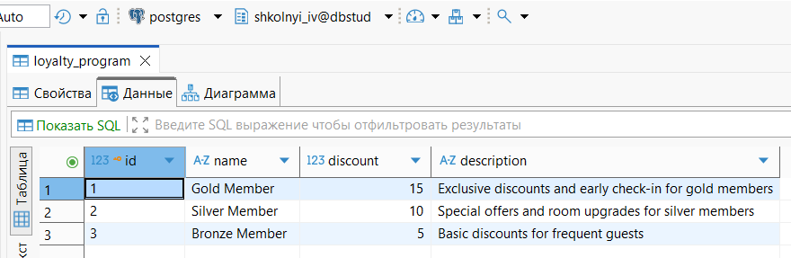
Таблица 10. Таблица Должность (Position)
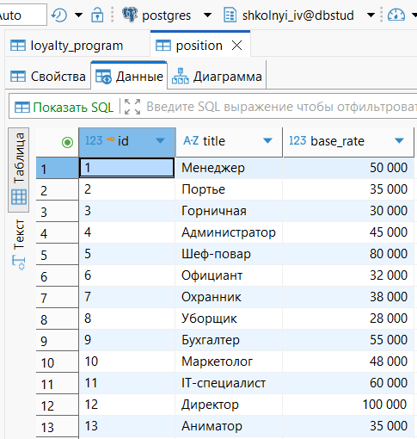
Таблица 11. Таблица Номер (Room)
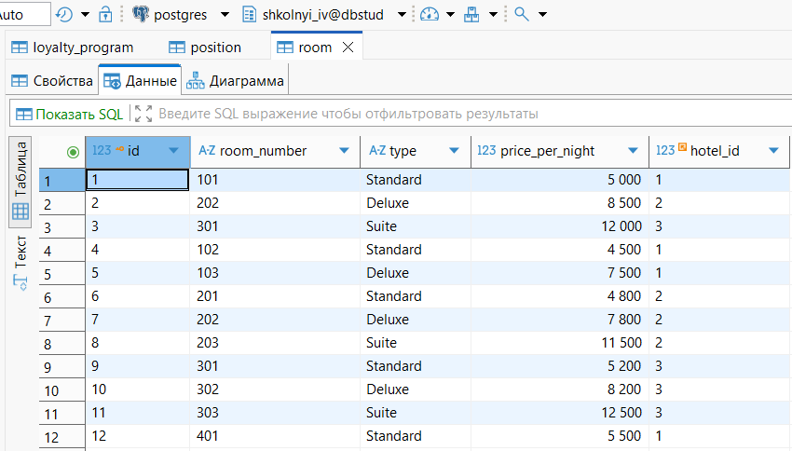

Задание 1. Использование ранжирующих функций
Для каждого отеля определить три самых дорогих номера по цене за ночь.
Листинг 1. Запрос с ранжирующей функцией
-- Определение трех самых дорогих номеров в каждом отеле
WITH ranked_rooms AS (
SELECT
h.id AS hotel_id,
h.name AS hotel_name,
r.id AS room_id,
r.room_number,
r.type,
r.price_per_night,
DENSE_RANK() OVER (
PARTITION BY h.id
ORDER BY r.price_per_night DESC
) AS price_rank
FROM Hotel h
JOIN Room r ON h.id = r.hotel_id
)
SELECT
hotel_id,
hotel_name,
room_id,
room_number,
type,
price_per_night,
price_rank
FROM ranked_rooms
WHERE price_rank <= 3
ORDER BY hotel_id, price_rank;

Этот запрос использует DENSE_RANK() для ранжирования номеров в каждом отеле по убыванию цены. Окно разбивается по отелю (PARTITION BY h.id), и для каждого отеля выбираются три номера с самой высокой ценой.
Запрос выводит следующий результат (Рисунок 1).
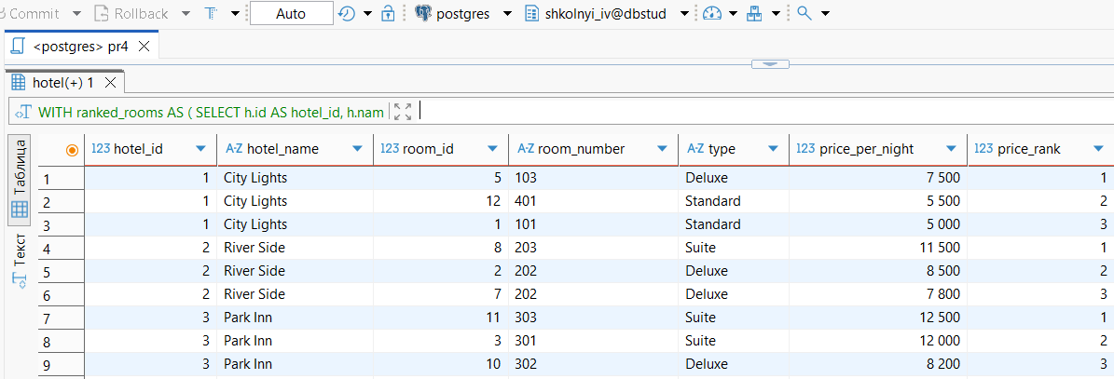
Рисунок 1 — Вывод запроса с использованием ранжирующих функций
Задание 2. Агрегатные оконные функции.
Рассчитать нарастающий итог доходов от бронирований по месяцам.
Листинг 2. Агрегатные оконные функции
-- Расчет кумулятивной суммы доходов от бронирований по месяцам
WITH monthly_revenue AS (
SELECT
h.id AS hotel_id,
h.name AS hotel_name,
DATE_TRUNC('month', b.check_in_date) AS month_period,
SUM(ci.total_bill) AS monthly_revenue
FROM Hotel h
JOIN Room r ON h.id = r.hotel_id
JOIN Booking b ON r.id = b.room_id
JOIN Check_in ci ON b.id = ci.room_id AND b.guest_id = ci.guest_id
GROUP BY h.id, h.name, DATE_TRUNC('month', b.check_in_date)
)
SELECT
hotel_id,
hotel_name,
TO_CHAR(month_period, 'YYYY-MM') AS month,
monthly_revenue,
SUM(monthly_revenue) OVER (
PARTITION BY hotel_id
ORDER BY month_period
) AS cumulative_revenue
FROM monthly_revenue
ORDER BY hotel_id, month_period;

Запрос сначала агрегирует доходы по отелям и месяцам, затем использует оконную функцию SUM() OVER для расчета нарастающего итога для каждого отеля.
Запрос выводит следующий результат (Рисунок 2).
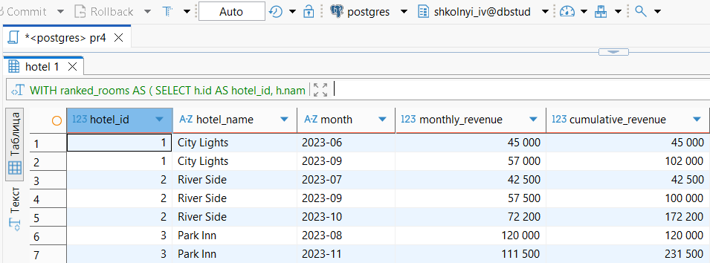
Рисунок 2 — Агрегатные оконные функции
Задание 3. Функция смещения.
Сравнить общие доходы отелей по месяцам с предыдущим периодом.
Листинг 3. Функция смещения
-- Сравнение доходов по месяцам
WITH MonthlyRevenue AS (
SELECT
DATE_TRUNC('month', check_in_date)::DATE AS revenue_month,
SUM(total_bill) AS total_revenue
FROM
booking b
JOIN
check_in ci ON b.id = ci.room_id AND b.guest_id = ci.guest_id
GROUP BY
revenue_month
)
SELECT
TO_CHAR(revenue_month, 'YYYY-MM') AS "Месяц",
total_revenue AS "Доход за текущий месяц",
LAG(total_revenue, 1, 0) OVER (ORDER BY revenue_month) AS "Доход за предыдущий месяц"
FROM
MonthlyRevenue
ORDER BY
revenue_month;

Этот скрипт:
- Сначала агрегирует общие доходы по месяцам.
- Затем использует LAG(total_revenue, 1, 0) для получения дохода за предыдущий месяц.
- Параметр 1 означает "на один период назад".
- Параметр 0 устанавливает значение по умолчанию для первого месяца (когда предыдущего нет).
Функция LAG() используется для получения значения дохода за предыдущий месяц в рамках одного отеля. Также рассчитывается процент роста/падения доходов.
Запрос выводит следующий результат (Рисунок 3).
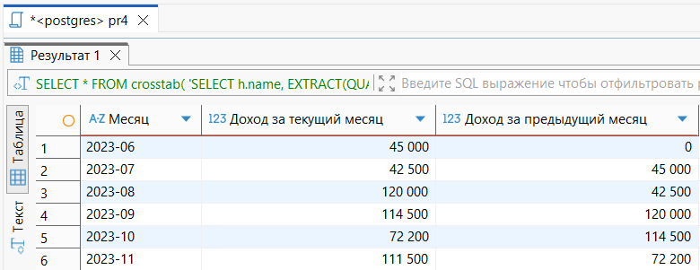
Рисунок 3 — Функция смещения
Задание 4. Построение сводных таблиц
Построим сводную таблицу доходов по отелям и кварталам.
Листинг 4. Условная агрегация
-- Сводная таблица доходов по отелям и кварталам (условная агрегация)
SELECT
h.name AS "Название отеля",
SUM(CASE WHEN EXTRACT(QUARTER FROM b.check_in_date) = 1 THEN ci.total_bill ELSE 0 END) AS "Q1",
SUM(CASE WHEN EXTRACT(QUARTER FROM b.check_in_date) = 2 THEN ci.total_bill ELSE 0 END) AS "Q2",
SUM(CASE WHEN EXTRACT(QUARTER FROM b.check_in_date) = 3 THEN ci.total_bill ELSE 0 END) AS "Q3",
SUM(CASE WHEN EXTRACT(QUARTER FROM b.check_in_date) = 4 THEN ci.total_bill ELSE 0 END) AS "Q4"
FROM
booking AS b
JOIN
room AS r ON b.room_id = r.id
JOIN
hotel AS h ON r.hotel_id = h.id
JOIN
check_in AS ci ON b.id = ci.room_id AND b.guest_id = ci.guest_id
GROUP BY
h.name
ORDER BY
h.name;

Этот запрос суммирует общий счет (total_bill) для каждого отеля, разбивая данные по кварталам на основе даты заезда (check_in_date). Каждый CASE проверяет квартал и добавляет сумму только если условие выполняется.
Запрос выводит следующий результат (Рисунок 4).
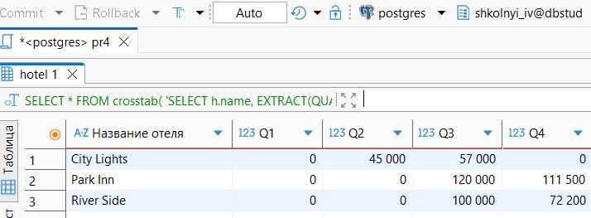
Рисунок 4 — Условная агрегация
Построим сводную таблицу доходов по отелям и кварталам.
Листинг 5. Метод crosstab
-- Сводная таблица доходов по отелям и кварталам (crosstab)
SELECT * FROM crosstab(
'SELECT
h.name,
EXTRACT(QUARTER FROM b.check_in_date),
SUM(ci.total_bill)
FROM booking AS b
JOIN room AS r ON b.room_id = r.id
JOIN hotel AS h ON r.hotel_id = h.id
JOIN check_in AS ci ON b.id = ci.room_id AND b.guest_id = ci.guest_id
GROUP BY h.name, EXTRACT(QUARTER FROM b.check_in_date)
ORDER BY 1, 2',
'SELECT q FROM generate_series(1,4) AS q'
) AS ct("Название отеля" TEXT, "Q1" NUMERIC, "Q2" NUMERIC, "Q3" NUMERIC, "Q4" NUMERIC);

Функция crosstab принимает:
- Основной запрос - возвращает три колонки: название отеля, квартал, сумму дохода.
- Второй запрос - определяет структуру столбцов (кварталы 1-4).
- Описание структуры результата - названия и типы колонок в финальной таблице.
Запрос выводит следующий результат (Рисунок 5).
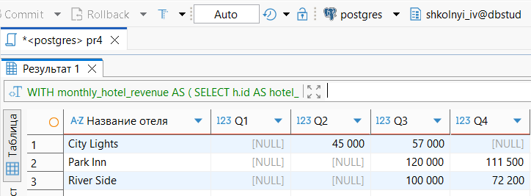
Рисунок 5 — Метод crosstab

ВЫВОД
В ходе выполнения практической работы были освоены навыки работы со сложными аналитическими запросами в СУБД PostgreSQL.

